COMUNICATO STAMPA

Würth Elektronik definisce una proprietà elettrica per induttori sinterizzati
Nuovo metodo di prova per determinare la rigidità dielettrica
Waldenburg (Germania), 17 luglio 2024 – Würth Elektronik ha sviluppato un nuovo metodo di prova per la determinazione della tensione di esercizio massima degli induttori sinterizzati. Il produttore di componenti elettronici ed elettromeccanici presenta agli sviluppatori la proprietà elettrica della rigidità dielettrica e i relativi effetti in caso di superamento in un'applicazione descritta nella Application Note 126 (www.we-online.com/ANP126). Gli induttori sinterizzati della famiglia Power Magnetics (ad es. WE-MAPI, WE-XHMI, WE-LHMI) vengono ora successivamente integrati nelle specifiche con il valore della massima tensione operativa V_{op} come nuovo parametro.
Sulla base del nuovo metodo di prova, Würth Elektronik definisce la tensione di esercizio massima V_{op} nelle sue schede tecniche. Si tratta della tensione con cui può essere alimentato in modo continuativo un induttore durante l'utilizzo senza incidere sulle prestazioni, rischiare di danneggiare o surriscaldare l'induttore. La tensione di esercizio quindi è un valore limite per la tensione di ingresso a cui l'induttore può essere utilizzato in modo affidabile in un'applicazione senza danni irreversibili.
Il metodo di prova testa il comportamento degli induttori fino ai loro limiti di tensione in condizioni reali in un convertitore full-bridge CC-CC (transitori di tensione fino a 60 V/ns e frequenze fino a 2 MHz). Il limite approssimativo della tensione viene innanzitutto valutato mediante un test a breve termine. Su questa base viene quindi definita la tensione operativa e verificata con un test a lungo termine.
Base teorica
Grazie ai continui progressi tecnologici nel settore dei semiconduttori oggi i MOSFET possono raggiungere alte densità di corrente e brevi tempi di commutazione. Per questa ragione negli ultimi anni la questione della rigidità dielettrica degli induttori ha assunto un'importanza sempre maggiore nella scelta dell'induttanza adatta.
L'ottimizzazione continua del processo di produzione e della composizione del materiale degli induttori stampati consente un'elevata permeabilità del materiale di ferrite per ottenere i valori di induttanza più alti possibili nel più piccolo spazio possibile. La densità di potenza per volume può quindi essere aumentata continuamente.
Ciò ha comportato un aumento costante della percentuale di polvere di ferro o leghe di ferro rispetto all'isolamento del legante, con la conseguenza che la distanza tra i singoli grani è diventata progressivamente più piccola. Se la barriera isolante tra le singole particelle metalliche non è sufficientemente alta per la tensione applicata nell'applicazione, viene creato un percorso conduttivo attraverso il materiale del nucleo, causato dall'arco tra le singole particelle metalliche. Nell'applicazione si può osservare che il profilo della corrente di ondulazione cambia. Schematicamente, ora c'è un resistore parallelo all'induttore.
Conseguenze: il self-heating dell'induttore aumenta in modo drammatico a causa delle perdite crescenti. Queste perdite supplementari diminuiscono notevolmente l'efficienza dell'induttore. Si perde il vantaggio di un convertitore DC/DC di trasmettere i livelli di tensione con maggiore efficienza.

Immagini disponibili
Le seguenti immagini possono essere scaricate da internet e stampate: https://kk.htcm.de/press-releases/wuerth/
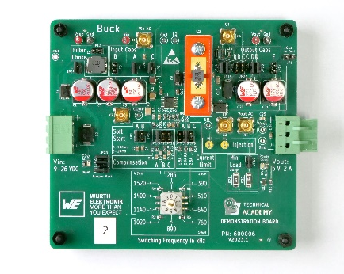  Foto di: Würth Elektronik  Applicazione esemplificativa: convertitore DC/DC | 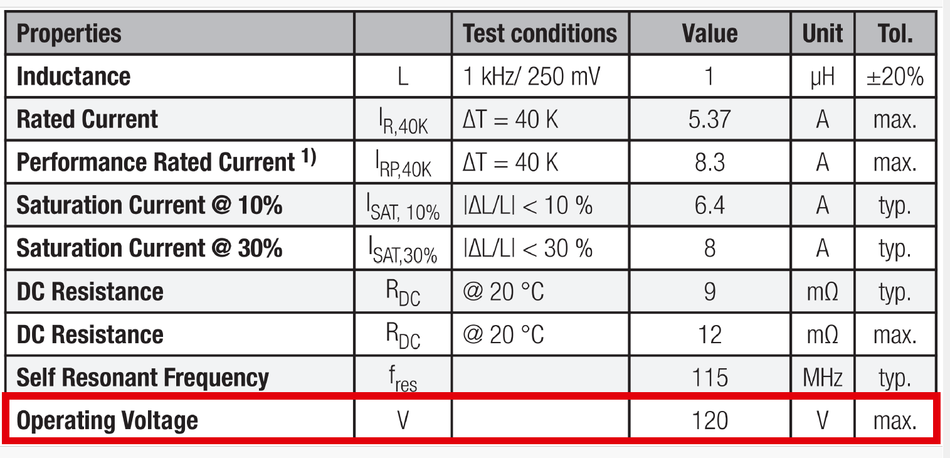Foto di: Würth Elektronik  La nuova caratteristica di prodotto nella scheda dati tecnici offre trasparenza riguardo alla tensione di esercizio massima dell'induttore nell'applicazione.

Informazioni sul gruppo Würth Elektronik eiSos
Il gruppo Würth Elektronik eiSos è produttore di componenti elettronici ed elettromeccanici per il settore dell'elettronica e lo sviluppo delle tecnologie per soluzioni elettroniche orientate al futuro. Würth Elektronik eiSos è uno dei maggiori produttori europei di componenti passivi, attivo in 50 Paesi, con stabilimenti in Europa, Asia e America settentrionale che riforniscono una clientela sempre crescente a livello mondiale.
La gamma di prodotti comprende componenti per la compatibilità elettromagnetica (CEM), induttori, trasformatori, componenti HF, varistori, condensatori, resistenze, quarzi, oscillatori, moduli d'alimentazione, bobine per il trasferimento wireless di potenza, LED, sensori, moduli radio, connettori, elementi per gli alimentatori di potenza, tasti e interruttori, tecnologia per la connessione, portafusibili e soluzioni per la trasmissione wireless dei dati. La gamma di prodotti è completata da soluzioni custom.
La disponibilità a magazzino di tutti i componenti del catalogo senza limite minimo d'ordine, i campioni gratuiti e l'elevato supporto dei nostri dipendenti specializzati e addetti alle vendite, così come la vasta scelta di strumenti per la selezione dei componenti, caratterizzano l'orientamento all'assistenza dell'impresa, unico nel suo genere.
Würth Elektronik fa parte del gruppo Würth, leader mondiale nell’ambito dello sviluppo, della produzione e della commercializzazione di materiale di montaggio e di fissaggio e offre impiego a 7900 dipendenti. Nel 2023 il Gruppo Würth Elektronik ha registrato un fatturato di 1,24 miliardi di Euro.
Würth Elektronik: more than you expect!
Per ulteriori informazioni consultare il sito www.we-online.com

Per ulteriori informazioni:  Würth Elektronik eiSos GmbH & Co. KG  Sarah Hurst  Clarita-Bernhard-Strasse 9  81249 München  Germania  Telefono: +49 7942 945-5186  E-Mail: sarah.hurst@we-online.de  www.we-online.com | Contatto per la stampa:  HighTech communications GmbH  Brigitte Basilio  Brunhamstrasse 21  81249 München  Germania  Telefono: +49 89 500778-20  E-Mail: b.basilio@htcm.de  www.htcm.de

